Selma Shakura

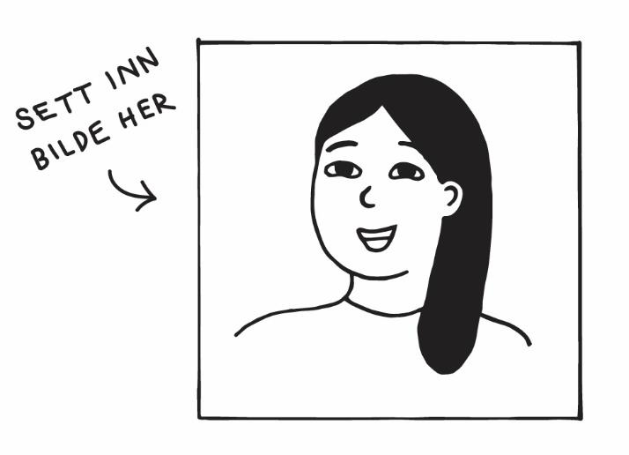

Hellerudveien 3, 0121 Oslo

99313163

[selmashakura@gmail.com](mailto:selmashakura@gmail.com)

20.06.2007

**UTDANNING**

**08.2023–d.d. Elvebakken Videregående Skole**

Elenergi og ekom

**08.2020–06.2023 Skøyenåsen ungdomsskole**

**ERFARING**

**09.2022–06.2023 Elevrådsmedlem, Skøyenåsen ungdomsskole**

Sekretær. Hadde ansvar for innkalling til møtene og for å skrive referat

**11.2022–06.2023 Barnepass for naboen**

Passet på nabobarna på fire og seks år en ettermiddag i uken

**06.2020–07.2021 Kaptein, Oppsal IF Fotball**

Laget treningsopplegg en gang i måneden

**ANNET**

**Språk** **Norsk**, morsmål

**Pashto**, morsmål

**Engelsk**, godt skriftlig og muntlig

**Kurs** **Førstehjelpskurs**, Oppsal IF Fotball

**REFERANSER**

Lars Siljesen | Lærer, Elvebakken videregående skole | telefon 41 55 66 77

Samer Hansen | Trener, Oppsal IF Fotball | telefon 98 76 54 32